MOÇÃO Nº 66, DE 2016

Recente matéria publicada no Portal UOL, em 27 de julho último, intitulada “Em 11 anos, nº de mortos em acidentes de trânsito com motos triplica no Brasil”, informou o elevado número de mortos e feridos, em acidentes de trânsito com motocicletas. (http://noticias.uol.com.br/cotidiano/ultimas-noticias/2016/07/27/vitimas-em-moto-ja-sao-56-de-internacoes-por-acidentes-de-transito-no-pais.htm).
Os dados mencionados na matéria de autoria do colaborador do UOL, Carlos Madeiro, são originários do estudo “Retrato da Segurança Viária no Brasil”. E são alarmantes. “Das 43.075 mortes no trânsito ocorridas no Brasil em 2013, 12.040 (28%) foram motociclistas ou passageiros de motos - mais de três vezes os mortos em 2002, quando 3.773 perderam a vida. Já o número de feridos em acidentes com moto quadruplicou no período: de 21.692 para 88.682. Para feridos, considerou-se aqueles que necessitaram de mais de 24 horas de internação”.
O texto informa, ainda que “o estudo aponta que os motociclistas representaram 37% das mortes e 56% dos feridos em acidentes que tiveram o transporte identificado em 2013, apesar de as motos constituírem apenas 26% da frota nacional de veículos automotores”.
A matéria afirma, também, que os acidentes com motos passaram a ser a principal causa de morte no país quando o motivo é acidente de trânsito.
Outro dado interessante apontado pelo estudo é que as regiões mais pobres do Brasil tendem a ter mais feridos e mortos por acidente de motos. No Nordeste, por exemplo, 49% das vítimas fatais em acidentes de trânsito estavam em motos.
As tabelas, na sequência, cuja fonte é o DataSUS, bem exemplificam essa questão relativa as mortes e aos feridos, em acidentes com moto, nas regiões mais carentes do País.

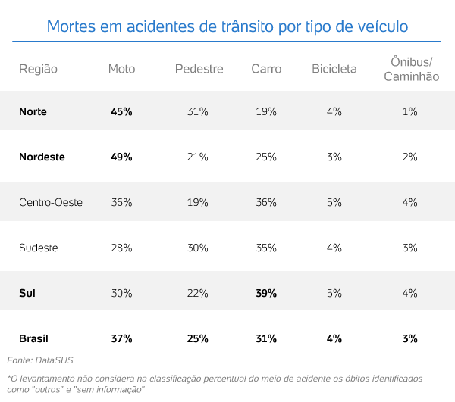

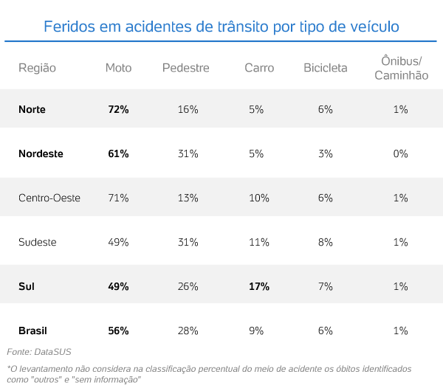

Especialistas, mencionados na matéria, como Eduardo Biavati, mestre em Sociologia pela Universidade de Brasília e consultor em segurança e educação para o trânsito, ou Eloy Yanes, que integrou o Comitê de Educação para o Trânsito de Alagoas, indicam, como um problema muito sério, a má formação dos condutores. No mais das vezes, os motociclistas compram suas motos e então aprendem a dirigi-las na prática, sem curso ou sem instrução alguma. Muitos não possuem a Carteira Nacional de Habilitação.
Entendemos, também, que outro agravante é a falta de uma ampla campanha publicitária permanente, voltada para todos os motoristas, mostrando os cuidados que tanto motociclistas, como os motoristas de outros veículos, como ônibus, carros e caminhões, devem ter para com as motocicletas em trânsito.
Assim, em vista de todo o exposto, propomos, então, a seguinte MOÇÃO:

A ASSEMBLEIA LEGISLATIVA DO ESTADO DE SÃO PAULO apela AO EXCELENTÍSSIMO SENHOR PRESIDENTE DA REPÚBLICA se digne, através dos órgãos competentes, determinar a criação de uma ampla campanha publicitária permanente, a ser exibida em todo o território nacional, voltada para todos os motoristas, mostrando os cuidados que tanto motociclistas, como os motoristas de outros veículos, como ônibus, carros e caminhões, devem ter para com as motocicletas em trânsito, bem como determinar, ainda, que os cursos de formação de condutores de motocicletas abordem exaustivamente a questão referente aos cuidados de segurança necessários na condução desse tipo de veículo.

Sala das Sessões, em 4/10/2016.

a) Orlando Bolçone

